**Муниципальное Казенное Дошкольное Образовательное Учреждение Детский сад « Радость».**

**День Матери в детском саду.**

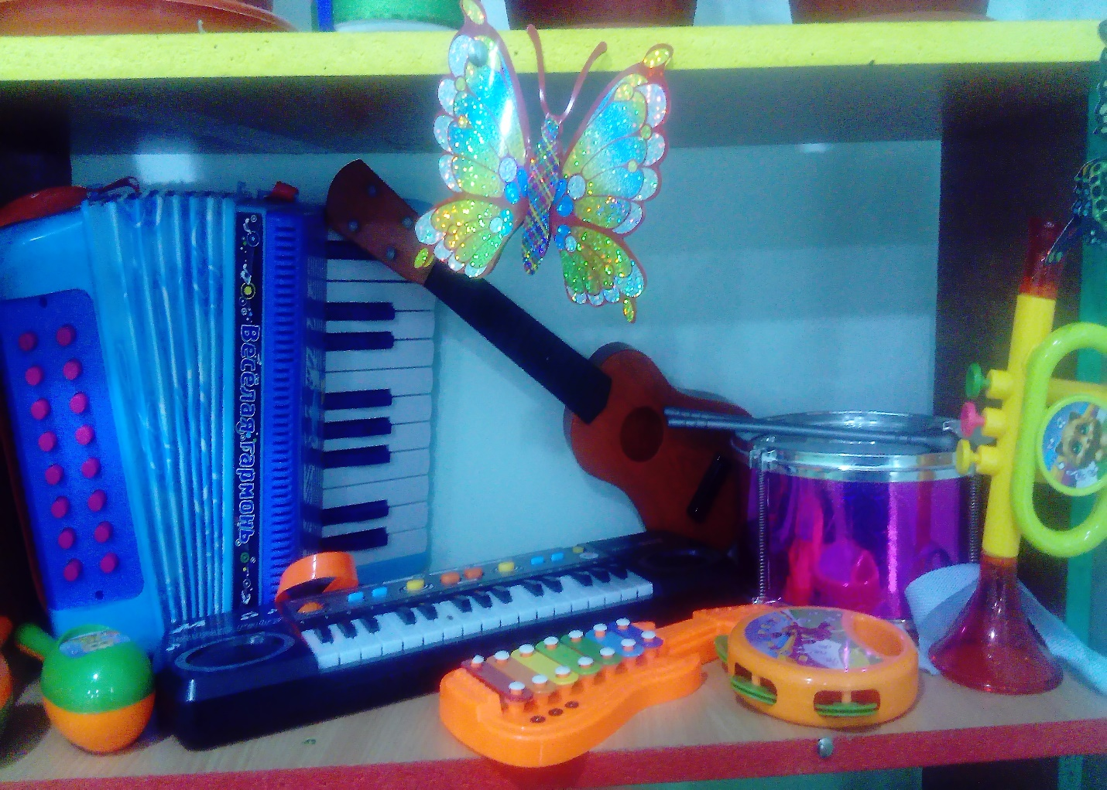

**Подготовила ; Ахмедова Б.М.**

**Ведущие: Ахметханова П .И. Ахмедова Б.М.**

**Цель:**  
- Гармонизировать детско-родительские отношения с помощью проведения совместных мероприятий. Установление партнерских отношений с семьями воспитанников.   
- Формировать первичные представления о семье, обязанностях; сплотить детей и родителей.   
- Создание благоприятной атмосферы доброжелательности и взаимопонимания.   
**Участники:** дети, воспитатели.

**Ход:**

**Ведущий:**

Добрый день! Мы не случайно собрались сегодня в нашем уютном зале. Ведь именно в ноябре отмечается такой праздник, как День Матери. Приветствуем всех мам и бабушек, кто пришел на наш праздник, который мы посвятили самым добрым, самым чутким, самым нежным, заботливым, трудолюбивым, и, конечно же, самым красивым, нашим мамам.

**Ведущий:**

**День матери — праздник светлый.  
Всех мам мы поздравить спешим.  
И этот стих приветный  
Им передать хотим.**

**Стихи старшей группы**   
**1 ребенок:** Слушайте, слушайте, слушайте!

Все от первого до последнего ряда!

Вас приветствуют дети нашего детского сада!

**2 ребенок:** Сегодня у нас так уютно, как дома

Смотрите, как лиц много в зале, лиц знакомых.

К нам мамы пришли, рады видеть всех вас

И праздник веселый начнем мы сейчас!

**3 ребенок:** Дорогие наши мамы, мы и сами признаем

Что, конечно, не всегда мы хорошо себя ведем.

Мы вас часто огорчаем, что порой не замечаем,

Мы вас очень, очень любим!

Будем добрыми расти,

И всегда стараться будем хорошо себя вести.

**4 ребенок:** Мы здесь сегодня собрались,

Чтобы поздравить мам,

Большого счастья и здоровья

Мы от души желаем вам!

**5 ребенок:** Пусть день чудесный этот, снежный!

Запомнится как самый нежный!

Как самый радостный и милый,

Веселый, добрый и красивый!

**6 ребенок:** Мы поздравляем наших мам –

И это так приятно нам!

**Песня: Мамочка (**Зореньки краше и солнца милей)

**7 ребенок:**

День матери» - праздник особый,

Отметим его в ноябре:

Зимы ожидает природа,

И слякоть ещё на дворе.

Но мы дорогим нашим мамам

Подарим веселье сердец!

Тепла и улыбок желаем,

Огромный вам детский привет.

**8 ребенок**

Кто открыл мне этот мир,

Не жалея своих сил?

И всегда оберегала?

Лучшая на свете Мама.

**9 ребенок:**

Кто на свете всех милее

И теплом своим согреет,

Любит больше, чем себя?

Это Мамочка моя.

**10 ребенок:**

Книжки вечером читает

И всегда всё понимает,

Даже если я упряма,

Знаю, любит меня Мама.

**11 ребенок:**

Я шагаю по дорожке,

Но устали мои ножки.

Перепрыгнуть через яму

Кто поможет? Знаю – Мама.

**12 ребенок:**

Без сна ночей прошло не мало,

Забот, тревог не перечесть

Большой поклон вам всем, родные мамы

**Все:**

За то, что вы на свете есть!

***Песня:***

***«Добрая, милая мама»***

**2 Ведущий:**

**Мама! Главней нет в мире.  
Мама! Нет выше вершин.  
Где бы мы ни бродили,  
К маме вернуться хотим!  
  
Будьте же, мамы, здоровы,  
Долгих вам, светлых дней!  
Спасибо вам снова и снова,  
От благодарных детей!**

***танец старшей группы*Ведущий:**

**Мама — это нежный лучик солнца,  
Мама — это океан любви,  
Только та, кто мамою зовется,  
Счастьем наполняет детства дни.**

**«Обязательно буду я мамой»**   
**1 девочка:**Обязательно буду я мамой,  
Как бы дочку свою мне назвать?   
Знаю, трудностей будет немало:   
Нужно соски, коляску, кровать.  
**2 девочка:** Нужно выстирать дочке штанишки,   
Покачать, убаюкать, попеть,   
**3 девочка:** Целовать ее царапины, шишки.  
Сколько мамочке нужно успеть   
**4 девочка:**Почитать дочке вечером сказку,   
Накормить и посуду помыть,  
**5 девочка:**А зимой покатать на салазках,   
Терпеливой и доброю быть   
**6 девочка:**Неужели все это сумею?  
Как устану, наверное, я!  
Кто меня пожалеет, согреет?  
Да, конечно же, мама моя!

**2 Ведущая**

День Матери отмечается в красивую осеннюю пору года, богатую красками природы.

Влюблённый в осень, парнишка ветер,

Замысловато листья вертит,

Одев шутливо жёлтенький картуз,

танцует с Осенью для Вас, милые мамы, осенний блюз!

**Песня подготовительной группы: «Листик желтый, листик красный»**

**Ведущий:**

**Дороже слова *«мама»* на свете нет,  
Шлют дети детского сада  
Вам свой танцевальный привет!  
*Танец парами (вальс) подготовительной группы.***

**2 Ведущая.**Вы, ребята, конечно, не помните первую встречу с мамой. Как она обрадовалась, и как счастливо светились её глаза, когда она увидела вас. Мамам хотелось смотреть на вас долго-долго. И сейчас, когда вы немного подросли, мамы продолжают вас также сильно любить. Не секрет, что для вас ваша мама - самая красивая на свете. Нет прекраснее её глаз, ласковее её рук, нежнее её голоса.

**Ведущая.** Закройте на минуту все глаза и вспомните свою маму. А теперь ласково произнесите слово “МАМА”. Почувствовали, как стало теплее? Как вы думаете, почему? Да, самое прекрасное слово на земле, которое произносит человек, это – Мама!

А сейчас я хочу пустить вот этот шарик по кругу, чтобы вы сказали друг другу нежные слова**(игра** **в кругу)**

Игра «Назови ласковые слова»

**2 Ведущая.**  Мама иногда может и поругать, но часто это во благо. А вы, ребята, ссоритесь со своими мамами ?... Старайтесь никогда не обижать своих мам, берегите их. Если вы хотите сделать маму самым счастливым человеком, поступайте так, чтобы она радовалась и с гордостью могла сказать: «Знаете, какие у меня хорошие дети», а наши ребята действительно очень хорошие, любознательные и старательные **и я хочу с вами поиграть!**

Игра «Варим кашу» (нужно говорить «да» или «нет»)

«Сорока –  белобока»  задумала кашу варить, чтоб деток накормить.

На рынок пошла и вот, что  взяла:

Парное молоко – да!

Куриное яйцо – нет!

Манная крупа – да!

Капусты кочан – нет!

Соленый огурец – нет!

Мясной холодец – нет!

Сахар да соль – да!

Белая фасоль – нет!

Масло топленое – да!

Рыбка соленная – нет!

Лавровый лист – нет!

Китайский рис – да!

Чернослив да изюм – да!

Шоколадный лукум – нет!

Перец болгарский – нет!

Соус татарский – нет!

Клубничное варенье – да!

Бисквитное печенье – нет!

**Ведущий:Сегодня солнышко умылось,  
Пораньше на небо взошло,  
Природа вся преобразилась,  
Нам время праздника пришло!  
День матери по всей планете,  
Для них единственных, родных,  
Цветы к ногам приносят дети,  
За ласку и заботу их!**

- Эти строки дети посвящают милым, дорогим, любимым, единственным  нашим мамам!

Подготовительная группа

**1-й ребенок.**

Мы желаем нашим мамам никогда не унывать.

С каждым быть все краше и поменьше нас ругать!

**2-й ребенок.**

Пусть невзгоды и печали обойдут вас стороной,

Что бы каждый день недели был для всех, как выходной!

**3-й ребенок.**

Мы хотим, чтоб без причины вам дарили бы цветы,

улыбались все мужчины от вашей чудной красоты!

**4-й ребенок.**

Мы завершаем наш концерт,  но праздник будет продолжаться.

И, чтоб  не меркнул добрый свет глаз ваших –

Будем мы стараться: вас слушаться во всем,

Не только в праздники, конечно

Мечтаем только об одном –

**Все**: Чтоб наши мамы жили вечно!

**Ведущий:**

**Мы хотим повеселиться,  
Да и вас повеселить.  
Вам частушки — веселушки,  
На концерте предложить.**

**Частушки:**

1. Если был бы я девчонкой,  
Я б не бегал не скакал,  
Я б весь вечер вместе с мамой -  
Не стесняясь, танцевал.

2. Если был бы я девчонкой,  
Я бы время не терял,  
Я б на улице не бегал –  
Я б бабуле помогал.

3. Если был бы я девчонкой,  
Я б куда умнее был,  
Я б тогда не только руки –  
Но и шею с мылом мыл.

4. Если был бы я девчонкой,  
Не ленился никогда.  
И сестренку на прогулку –  
Одевал бы сам всегда.

5. Мы пропели вам частушки,  
Хорошо ли, плохо ли,  
А теперь мы вас попросим –  
Чтобы нам похлопали.   
**Ведущий:**

**Мама из-за нас грустит,  
Мама пожалеет и простит,  
Мама! В этом слове свет!  
Лучше слова *«МАМА»* нет!**

**Льется песенка ручьем.  
Мама, это мы поем!**

**Песня «Больше всех я люблю мамочку мою»**

***Ведущий:* Обойди весь мир вокруг, только знай заранее:  
Не найдешь теплее рук и нежнее маминых,  
Не найдешь на свете глаз ласковей и строже.  
Мама каждому из нас всех людей дороже.**

**Сто путей, дорог вокруг обойди по свету:  
Мама — самый лучший друг, лучше мамы нету!**

Дети вручают подарки мамам.